**Описание предполагаемого способа решения**

Результат решения – веб-сервис для оценки соответствия статьи научному стилю и проверки наиболее частых ошибок.

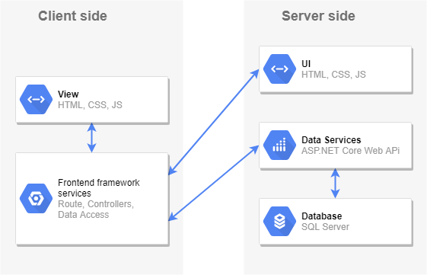

Рисунок 1 – Архитектура решения

Как видно на рисунке 1, серверная часть приложения представляет собой хранилище – базу данных и REST API сервис, также на стороне сервера выполняется пререндеринг web страниц. Клиентская часть – одностраничное приложение (Single Page Application), получающее данные из REST API сервиса.

Серверная часть приложения основана на .NET Core фреймворке, который является мультиплатформенным. База данных – SQL Server. Данные технологии выбраны в связи с наличием опыта работы с ними.

**Исполняемые сценарии**

Сценарий №1:

1. Пользователь заходит на сайт, без авторизации
2. Пользователь загружает статью для анализа
3. Пользователь видит результаты анализа статьи, найденные стилистические ошибки

Сценарий №2:

1. Пользователь заходит на сайт, без авторизации
2. Пользователь загружает несколько статей для анализа
3. Пользователь видит результаты анализа каждой статьи, найденные стилистические ошибки
4. Пользователь видит сводную таблицу результатов анализа статей

Сценарий №3:

1. Пользователь заходит на сайт
2. Пользователь авторизуется
3. Пользователь загружает статью для анализа
4. Пользователь видит результаты анализа статьи, найденные стилистические ошибки
5. Пользователь сохраняет результат анализа статьи

Сценарий №4:

1. Пользователь заходит на сайт
2. Пользователь авторизуется
3. Пользователь загружает несколько статей для анализа
4. Пользователь видит результаты анализа каждой статьи, найденные стилистические ошибки
5. Пользователь видит сводную таблицу результатов анализа статей
6. Пользователь сохраняет результат анализа статей

Сценарий №5:

1. Пользователь заходит на сайт
2. Пользователь авторизуется
3. Пользователь просматривает ранее полученные результаты анализа статей